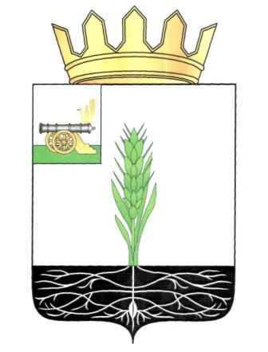

АДМИНИСТРАЦИЯ МУНИЦИПАЛЬНОГО ОБРАЗОВАНИЯ   
«ПОЧИНКОВСКИЙ РАЙОН» СМОЛЕНСКОЙ ОБЛАСТИ

**П О С Т А Н О В Л Е Н И Е**

|  |  |  |  |
| --- | --- | --- | --- |
| от |  | № |  |

О внесении изменений в постановление Администрации муниципального образования «Починковский район» Смоленской области от 05.02.2015 № 10

Администрация муниципального образования «Починковский район» Смоленской области п о с т а н о в л я е т:

Внести в постановление Администрации муниципального образования «Починковский район» Смоленской области от 05.02.2015 № 10 «Об утверждении муниципальной программы «Создание условий для эффективного управления муниципальными финансами» (в редакции постановлений Администрации муниципального образования «Починковский район» Смоленской области от 30.03.2015 № 42, от 21.04.2015 № 54, от 22.06.2015 № 72, от 24.08.2015 № 92, от 02.11.2015 № 146, от 27.01.2016 № 11, от 26.05.2016 № 108, от 01.08.2016 № 169, от 09.03.2017 № 53-адм, от 12.02.2018 № 13-адм, от 17.10.2018 № 135-адм, от 18.03.2019 № 28-адм, от 27.01.2020 № 20-адм, от 30.03.2020 № 71-адм, от 15.07.2020 № 127-адм, от 07.09.2020 № 152-адм, от 30.12.2020 № 216-адм, от 12.02.2021 № 15-адм, от 27.12.2021 № 169-адм, от 17.02.2022 № 24-адм, от 28.04.2022 № 61-адм, от 21.12.2022 № 165-адм, от 21.02.2023 № 18-адм, от 27.10.2023 № 109-адм, от 28.12.2023 № 139-адм, от 02.02.2024 № 13-адм, от 28.03.2024 № 48-адм, от 29.07.2024 №87-адм) следующие изменения:

1) в паспорте Муниципальной программы:

- в разделе «**Основные положения**»:

- в позиции «Объемы финансового обеспечения за весь период реализации (по годам реализации и в разрезе источников финансирования на очередной финансовый год и первый, второй годы планового периода)»:

- в абзаце первом слова «523 371,1 тыс. рублей» заменить словами «528 573,7 тыс. рублей»;

- в абзаце третьем слова «54 100,9 тыс. рублей» заменить словами «59 303,5 тыс. рублей»;

- в разделе «**Финансовое обеспечение Муниципальной программы»**:

- позицию «В целом по Муниципальной программе, в том числе:» изложить в следующей редакции:

«

|  |  |  |  |  |
| --- | --- | --- | --- | --- |
| В целом по Муниципальной программе, в том числе: | 112 589,2 | 59 303,5 | 26 644,7 | 26 641,0 |

»

2) в разделе 3. «**Сведения о финансировании структурных элементов муниципальной программы «Создание условий для эффективного управления муниципальными финансами»**:

- в пункте 2:

- в позиции «Осуществление мер по обеспечению сбалансированности бюджетов поселений»:

- в графе 5 цифры «33 000» заменить цифрами «38 202,6»;

- в графе 6 цифры «29 000» заменить цифрами «34 202,6»;

- в позиции «Итого по комплексу процессных мероприятий»:

- в графе 5 цифры «33 000» заменить цифрами «38 202,6»;

- в графе 6 цифры «29 000» заменить цифрами «34 202,6»;

|  |  |  |  |  |  |
| --- | --- | --- | --- | --- | --- |
| - позицию «**Всего по Муниципальной программе**» изложить в следующей редакции:  « | | | | | |
| **Всего по Муниципальной программе** | **областной бюджет**  **бюджет муниципального образования «Починковский район» Смоленской области** | **112 589,2**  **10 786,6**  **101 802,6** | **59 303,5**  **3 900,9**  **55 402,6** | **26 644,7**  **3 444,7**  **23 200,0** | **26 641,0**  **3 441,0**  **23 200,0** |

»

Глава муниципального образования

«Починковский район» Смоленской области А.В. Голуб